Constitution de la matière | Choix de la verrerie pour préparer une solution

DESCRIPTIF DE SUJET DESTINE AU PROFESSEUR

Objectifs pédagogiques | - Etudier la Précision et le choix de la verrerie dans le cadre de la préparation de solutions.  - Classer la verrerie suivante : bécher, erlenmeyer, fiole jaugée, éprouvette graduée, par ordre de précision croissante au niveau de la mesure du volume.
Notions et contenus | Seconde
- Constitution de la matière
- Description et caractérisation de la matière à l’échelle macroscopique
- Les solutions aqueuses, un exemple de mélange

Mesures et incertitudes
- Variabilité de la mesure d’une grandeur physique
- Incertitude-type
Capacités exigibles | - Mesurer des masses pour étudier la variabilité du volume mesuré par une pièce de verrerie ; choisir et utiliser la verrerie adaptée pour préparer une solution par dissolution ou dilution.  - Exploiter une série de mesures indépendantes d’une grandeur physique : histogramme, moyenne et écart-type.  - Discuter de l’influence de l’instrument de mesure et du protocole.  - Evaluer qualitativement la dispersion dune série de mesures indépendantes.  - Représenter l’histogramme associé à une série de mesures à l’aide d’un tableur.
Prérequis | Cycle 4 – Décrire la constitution et les états de la matière  - Proposer et mettre en œuvre un protocole expérimental pour déterminer une masse volumique d’un liquide.  - l’intérêt de la masse volumique est présenté pour mesurer un volume ou une masse quand on connait l’autre grandeur.
Type d’activité | Activité expérimentale
Description succincte | Les élèves mesurent 50 ou 100 mL d’eau avec la verrerie à tester et les pèsent avec la verrerie étudiée.
Compétences travaillées | S’approprier : Rechercher et organiser l’information en lien avec la problématique étudiée  Analyser / Raisonner : Exploiter la masse volumique de l’eau.  Réaliser : Mettre en œuvre un protocole expérimental pour mesurer la masse de 50 mL d’eau.  Valider : Confronter un modèle à des résultats expérimentaux (comparaison de la masse expérimentale obtenue à la masse théorique de 50 mL d’eau). Choisir l’élément de verrerie adapté pour la préparation d’une solution par dissolution.
Mise en œuvre | - Place dans la progression de la séquence et/ou de l’année :  Fin de séquence sur la description et caractérisation de la matière. Avant le TP sur la préparation d’une solution par dissolution,  ou :  Ce travail peut être fait en parallèle d’un travail individuel noté : une moitié de groupe est notée sur un TP évalué (dissolution/dilution) pendant que l’autre moitié travaille sur cette partie.  - Cadre de mise en œuvre de l’activité :  Activité expérimentale utilisant un outil numérique à réaliser en classe sur une séance d’1h30.
Source(s) | GRIESP : https://eduscol.education.fr/225/recherche-et-innovation-en-physique-chimie  Ressource : Mesures de masse et de volume  https://eduscol.education.fr/document/16012/download  Mesures et incertitudes au Lycée (IREM) :  https://eduscol.education.fr/document/7067/download
Auteur(s) | Carine GRAULLIER – Lycée Edouard Vaillant – Vierzon

ACTIVITÉ

CONTEXTE

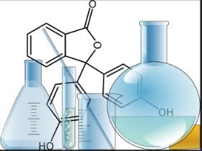
Quelle verrerie utiliser pour préparer une solution par dissolution ?

https://pixabay.com/fr/vectors/gobelet-chimie-formule-verrerie-145920/

SUPPORT(S) D’ACTIVITÉ

Document 1 : Tracer un histogramme avec Regressi
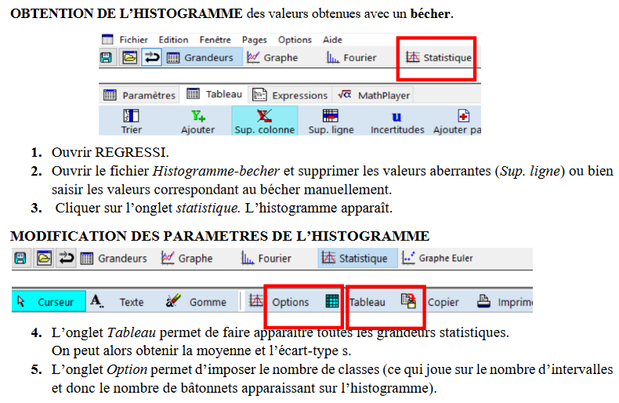

Document 2 : Tracer un histogramme avec l’application Numworks
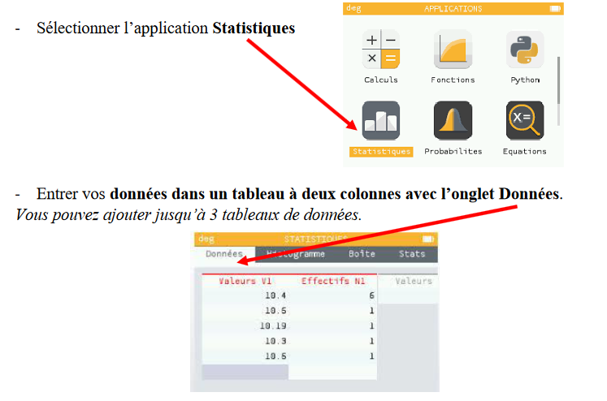
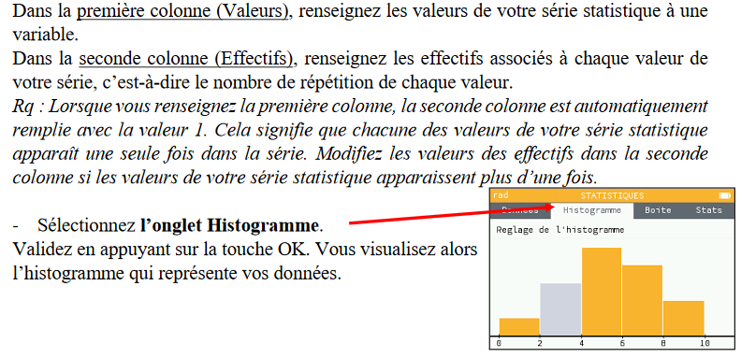
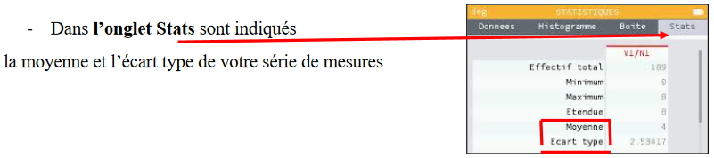

Document 3 : Matériel disponible
- 1 bécher de 50 mL
- 1 erlenmeyer de 50 mL
- 1 fiole jaugée de 50 mL
- 1 éprouvette graduée de 50 mL
- 1 pipette en plastique
- 1 balance électronique

Document 4 : Mémento incertitudes 2nde

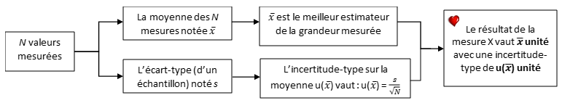
- L’incertitude-type sur la moyenne u(x-) est toujours arrondie avec un ou deux chiffre(s) significatif(s) au lycée.
- La moyenne sera alors arrondie au dernier chiffre significatif imposé par l’incertitude-type.
- Pour conclure et valider les mesures, il suffit de comparer la différence entre la moyenne et la valeur de référence à l’incertitude-type. Les résultats expérimentaux obtenus sont compatibles si cette différence est inférieure ou égale à 2 fois l’incertitude-type : | $\overline{x}$ – x_{réf}| ≤ 2 u($\overline{x}$)

CONSIGNES DONNÉES À L’ÉLÈVE

- En ayant pensé à faire la tare, mesurer le plus soigneusement possible la masse d'un volume de 50,0 mL d’eau distillée avec la verrerie mentionnée dans le tableau suivant :

Verrerie testée | Bécher | Erlenmeyer | Eprouvette graduée | Fiole jaugée
Masse correspondant aux 50 mL d'eau mesurés (g)

On rappelle que la masse volumique de l’eau est ρ_{eau} = 1,000 g/mL
- En déduire la masse théorique de 50,0 mL d’eau.
- Une fois vos mesures réalisées, mutualiser les valeurs dans le tableur LibreOffice sur l’ordinateur professeur.
- Une fois toutes les données de la classe collectées, on obtient un tableau complet nommé "histogramme_verrerie" qui va être mis à disposition via le réseau du lycée. Voir le chemin précisé par le professeur pour accéder au fichier.
- Tracer les histogrammes des 4 séries de valeurs (avec Regressi).
- Discuter des valeurs aberrantes. Quel sort leur réserver ?
- Analyser visuellement les 4 histogrammes afin de déterminer le type de verrerie qui présente la plus grande dispersion des résultats et la plus petite.
- A l’aide de Regressi, déterminer la valeur moyenne de la masse obtenue ainsi que l’écart type pour chaque type de verrerie.
- En étudiant l’écart-type et la masse moyenne, comparée à la valeur théorique (voir le document "Mémento - Précisions de mesures - SECONDES"), en déduire quel type de verrerie privilégier pour fabriquer 100 mL de solution avec la plus grande précision.
- Discuter des raisons possibles des dispersions observées.
Si le travail n'est pas terminé en classe, le finir à la maison, notamment avec l'application "Numworks
ÉLÉMENTS de CORRECTION

Élément de verrerie | Bécher | Éprouvette graduée | Fiole jaugée | Erlenmeyer
Nombre de mesures | 18
Moyenne | 48,9 g | 49,1 g | 49,7 g | 45,9 g
Écart Type | 1,4 g | 0,4 g | 0,3 g | 1,6 g
Incertitude type | 0,3 | 0,1 | 0,1 | 0,4
Histogramme | 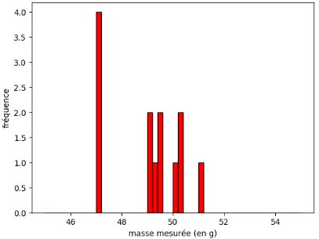 | 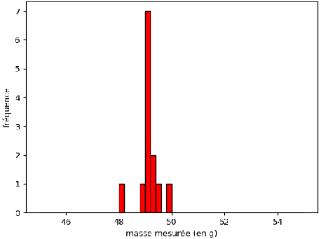 | 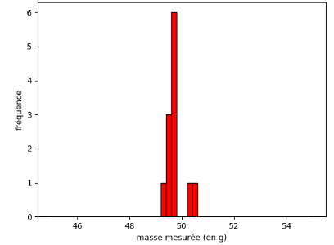 | 